Инструкция для подачи заявки в системе “Ломоносов”

Оформление и подача заявок

1. Переходим на сайт системы Ломоносов для регистрации: <https://lomonosov-msu.ru/>

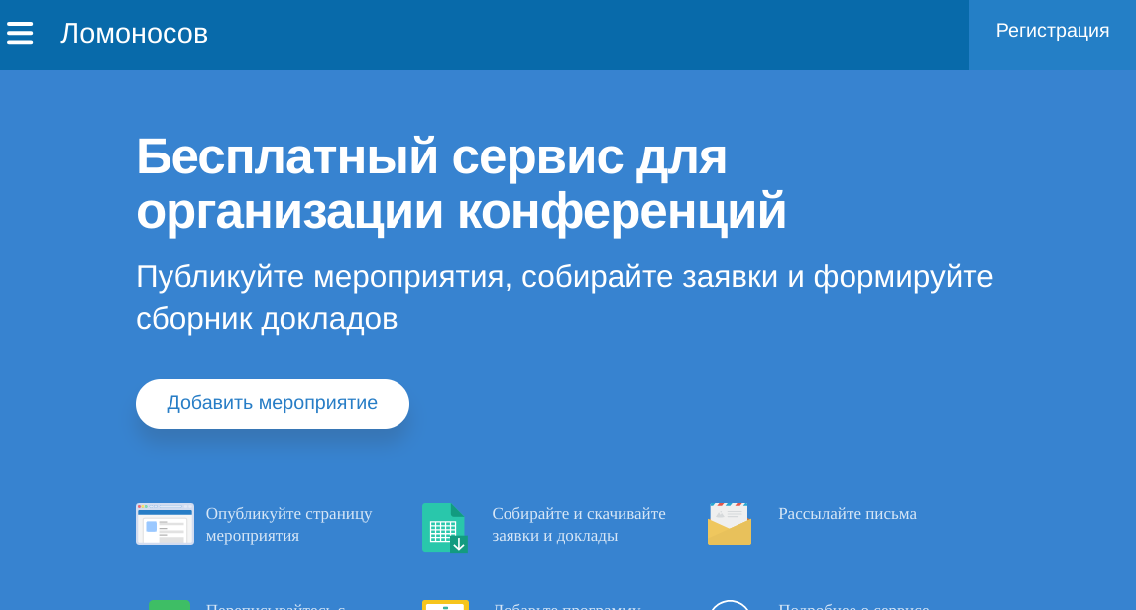

2. Нажимаем на кнопку “Регистрация” в верхнем правом углу и заполняем все поля. Далее ставим галочку, соглашаемся с “Пользовательским соглашением” и “Политикой обработки данных”. После нажимаем “Зарегистрироваться”.

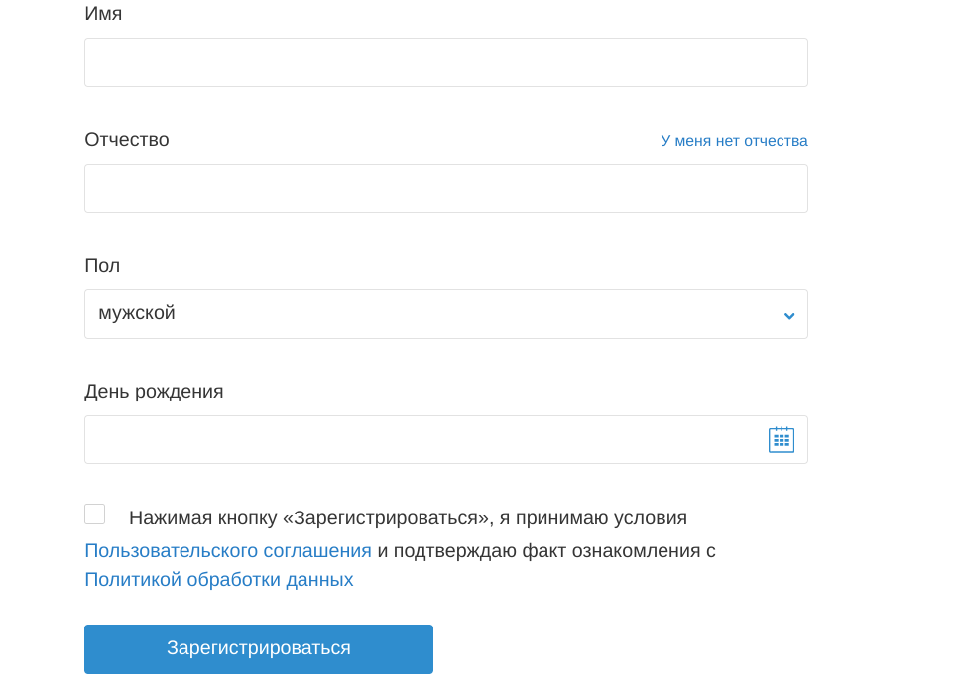

3. Переходим в ваш личный кабинет, по желанию заполняем данные о себе (можно выбрать изучаемые науки: технические или гуманитарные).

4. После необходимо перейти по ссылке конференции, ссылка обычно добавляется в информационное письмо или анонс мероприятия.

5. Нажимаем на кнопку “Новая заявка”



6.Далее выбираете роль, если работа ваша была в соавторстве, то нажимаете “соавтор”, если вы основной автор, то выбираете из списка графу “основной автор”. Заявку подает участник самостоятельно, научному руководителю подавать заявку за участника запрещено.

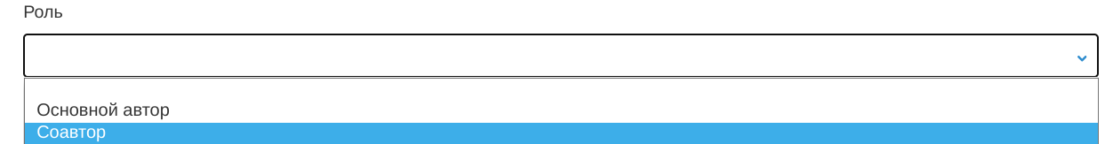

7. Далее из списка необходимо выбрать секцию, на которую вы бы хотели подать заявку.

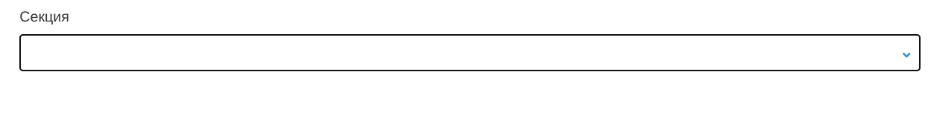

8. После выбора секции у вас появляется перечень граф для сверки и указания дополнительной информации. Вам необходимо сверить ваши Фамилию, Имя, Отчество (при наличии).

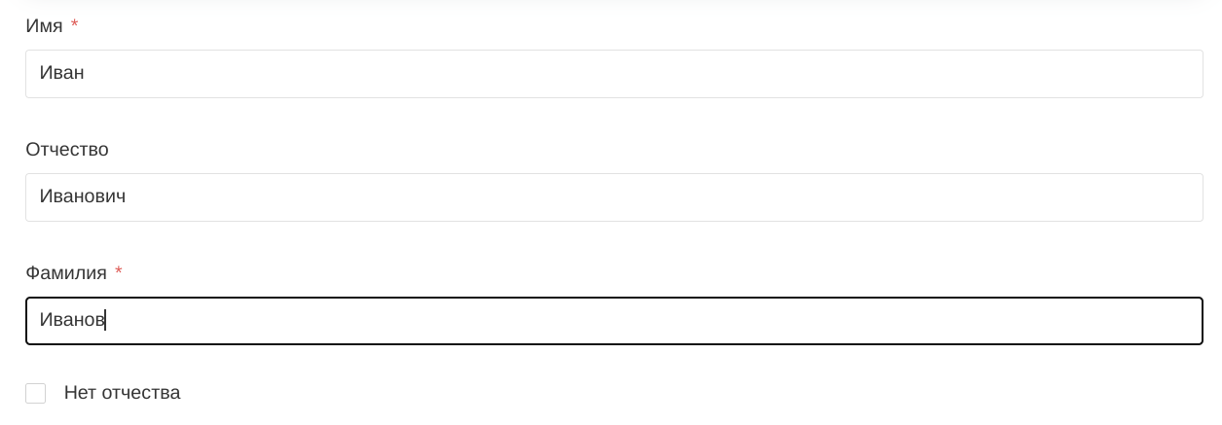

9.После в поле “Электронная почта”, вы прописываете вашу личную электронную почту, важно указать почту без ошибок, так как туда направляется сертификат о вашем участии, а также вся информация по конференции. Электронная почта должна быть, как в вашем личном кабинете на сайте "Ломоносов".

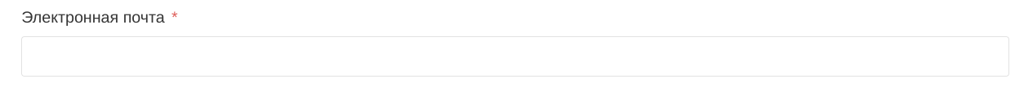

10. После вы указываете ваш мобильный номер телефона. Эта информация указывается только для экстренной связи.

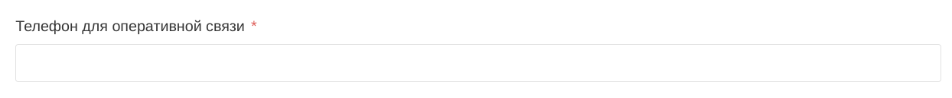

11. Далее вы указываете страну и город проживания.

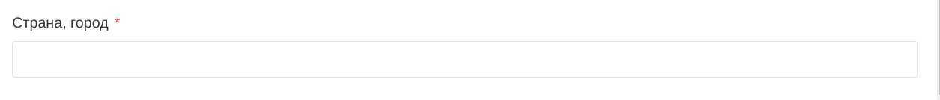

12.После вы указываете ваш статус (род занятий) 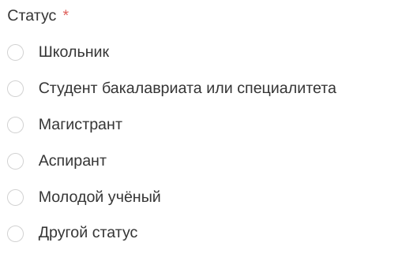

13.Далее необходимо указать организацию, курс обучения, номер вашей группы, название научной специальности.

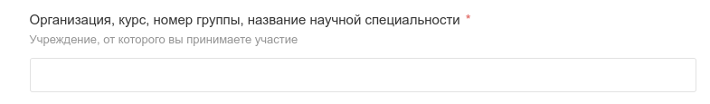

14.После указываете полное наименование доклада без ошибок



15. В данной строке вы прописываете текст аннотации доклада на русском языке, его вы можете скопировать из вашей работы. Важно текст указать корректно, как в работе.

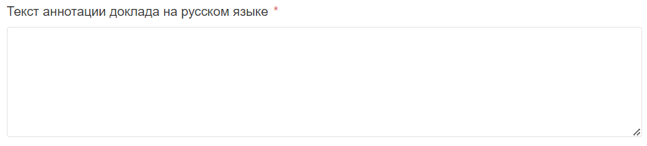

16. В следующей строке вы указываете текст аннотации вашей статьи на английском языке, его также можно скопировать из вашей работы. Текст также необходимо указать корректно, как в вашем докладе.

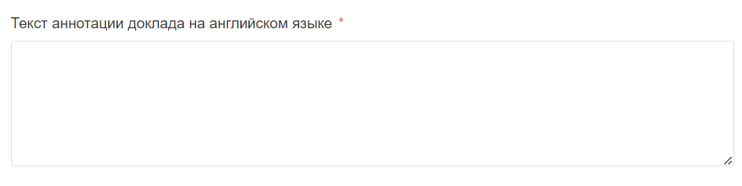

17. Далее вы указываете УДК вашей работы. Чтобы присвоить УДК работе, найдите, пожалуйста, его по ссылке <https://perviy-vestnik.ru/udc/> . Каждый автор может сделать это самостоятельно, поскольку ему наиболее точно известно, какой аспект науки освещает его публикация.

18. После вы указываете идентификатор автора в системе elibrary.ru (AuthorID), если у вас ранее уже были публикации. В случае если у вас нет профиля в электронной библиотеке, вам необходимо пройти регистрацию по ссылке:

[https://elibrary.ru](https://elibrary.ru/)

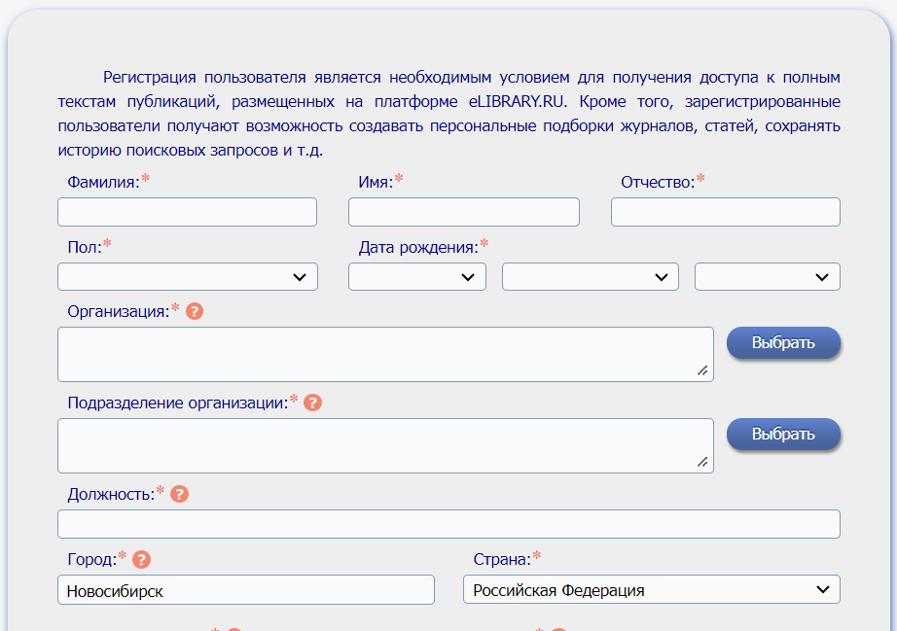

19. В данной строке вы указываете ключевые слова на русском языке из вашей статьи.



20. После вы прописываете ключевые слова на английском, информацию необходимо взять из вашей статьи.



21. После вы переходите на сайт ГРНТИ <https://grnti.ru/> и выбираете тематику исходя из вашей работы. Например, если тема вашей работы связана с психологией, вы переходите в графу “Психология”. 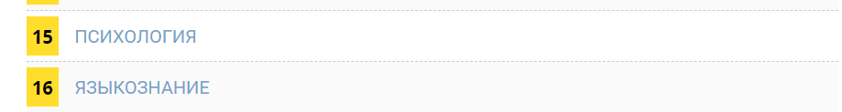

Далее выбираете более узкую направленность.

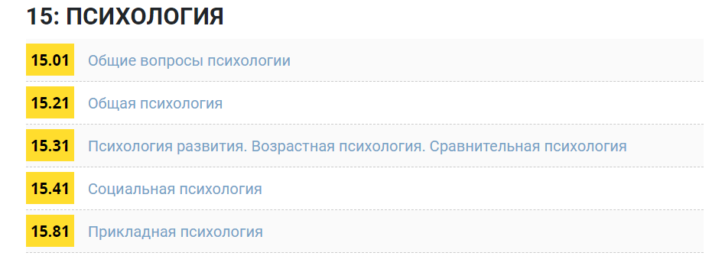

И из этих тематик вы выбираете уже самую близкую вашей работе

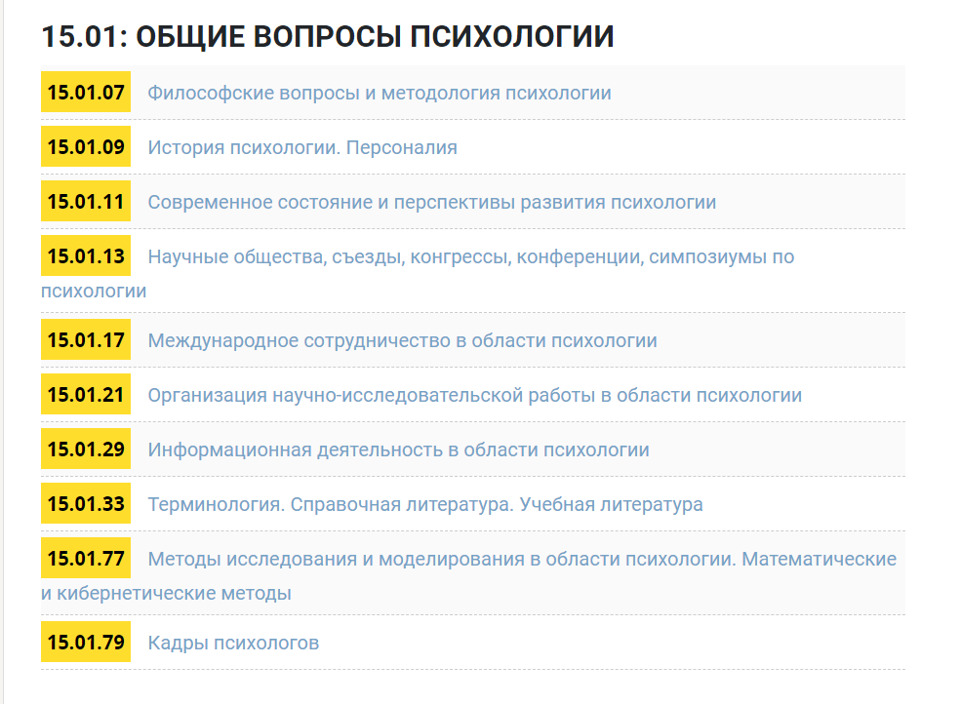

После в данную строку вы указываете только цифру классификатора тематик, например, 15.01.17.

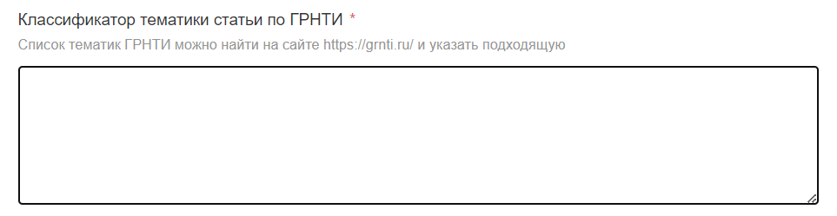

22. Далее необходимо найти по ссылке на номенклатуру научных специальностей <https://ru-science.com/blog/novaya-nomenklatura-nauchnykh-spetsialnostey/> и выбрать подходящую.



23. После необходимо внести в строку полный текст статьи, как он у вас указан в работе. Важно вносить только текст без картинок и каких-либо формул, без заголовка, аннотации, ключевых слов и без списка литературы.   
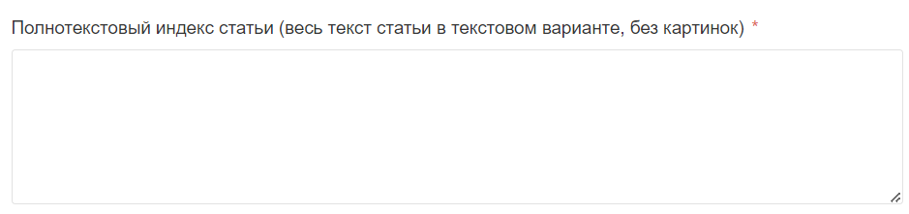

24. Следующий пункт предназначен для добавления ваших файлов статей. Файл должен быть в формате doc или docx и оформлен в соответствии с «Инструкцией авторам по подготовке и оформлению статей для сборников конференций студенческих работ», которую вы можете найти на странице конференции в «Ломоносове» в прикрепленных файлах.   
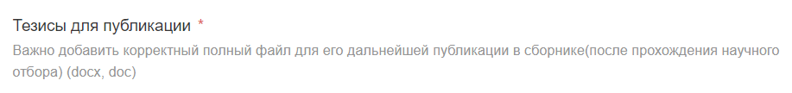

25. Далее в строку вы добавляете список литературы, его нужно скопировать из вашей статьи. Каждый источник указывается с новой строки.   
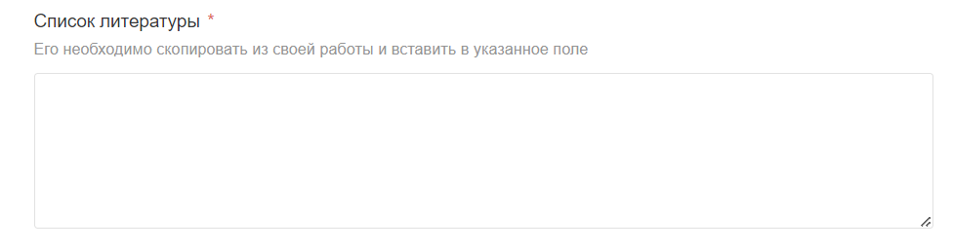

26. После вы ставите галочку напротив “Соглашаюсь на обработку персональных данных”, таким образом подтверждая ваше согласие. С файлом соглашения вы сможете ознакомиться в разделе “Файлы” на главной странице мероприятия. Заполненное, распечатанное и подписанное соглашение необходимо принести с собой на секцию в день конференции и отдать секретарю секции.

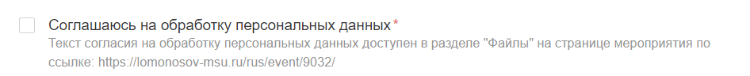

27. Последний шаг: вы нажимаете кнопку “Отправить” и при корректно заполненной форме заявки высветится уведомление, как на скриншоте

